ФГБДОУ «ЦЕНТР РАЗВИТИЯ РЕБЁНКА-ДЕТСКИЙ САД 2
УПРАВЛЕНИЯ ДЕЛАМИ ПРЕЗИДЕНТА РФ»

Спортивный досуг-развлечение «Наши первые военные учения» во второй младшей группе.
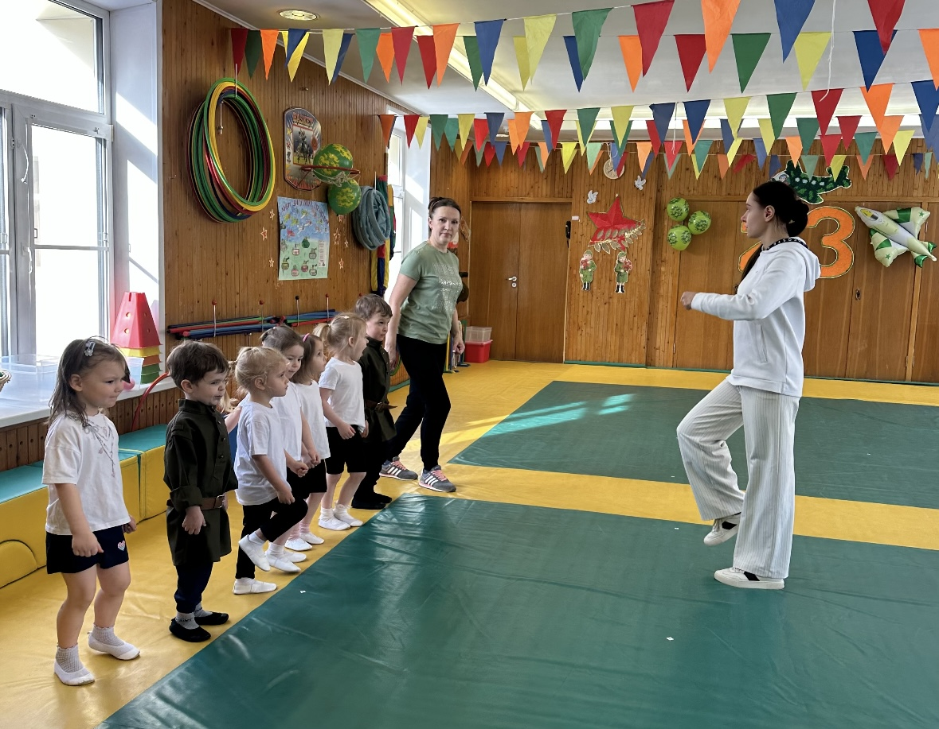

ПОДГОТОВИЛА: Радченко Е.М.

Москва-2026г.
Цель: Познакомить с праздником День защитника Отечества
Задачи:
1. Образовательные:
- расширять представление детей о государственном празднике День защитника Отечества;
- продолжать учить детей играть в различные игры, соблюдая правила;
2. Развивающие:
- развивать быстроту, ловкость, меткость, сообразительность;
3. Воспитательные:
- воспитывать любовь к Родине; чувство гордости за своих близких (за папу, старшего брата, за дедушку);
- воспитывать чувство товарищества;
- приобщать детей к праздничной культуре поведения.
Оборудование:
обручи, разноцветные флажки, шарики, две коробки, портативная Bluetooth колонка.
Ход мероприятия:
Дети под музыку «Наша армия» ( слова И. Резник, музыка Э. Ханок) входят в физкультурный зал. Построение.
Воспитатель:
Чудесный праздник в феврале
Наша страна встречает.
Она защитников своих
Сердечно поздравляет!
На суше, в небе и на море,
И даже под водою
Солдаты мир наш берегут
Для нас, дружок, с тобою!
Скоро праздник наших пап – День защитников страны. Защитники нашей страны - это военные, которые оберегают наш с вами покой. Защитники страны есть в каждой семье – это дедушки, папы и старшие братья.

- Ребята, вы хотите стать такими же сильными, умными и смелыми, как солдаты?
Тогда предлагаем вам провести настоящие армейские учения.

- Каждое утро солдат делает зарядку. Ведь зарядка укрепляет и здоровью помогает. Сейчас мы с вами сделаем весёлую, праздничную гимнастику с флажками.

В круг строимся!
Взяли в руки мы флажки, друг за дружкою пошли.
Левой - правой, левой - правой, на парад идет отряд!
Левой - правой, левой - правой, мы шагаем дружно в ряд!
Ножки выше поднимаем, вот как весело шагаем!
И на пяточках шагаем, носик кверху поднимаем.
Сделали мы круг большой, словно шарик надувной.
Вверх флажки свои подняли и недолго помахали.
Опустили вниз флажки, а теперь у нас прыжки:
Врозь - вместе, врозь - вместе, а сейчас идём на месте.
Раз-два, три-четыре, сделали кружок по шире.
Руки в стороны с флажками, на носочках побежали.
Флажки в коробочку мы сложим, праздник наш продолжим.
(Дети выполняют движения в соответствии с текстом).
- Сейчас я вам загадаю загадку. Слушайте внимательно.
Кто летит быстрее птицы?
Охраняет кто границы?
Кто всегда готов к полёту?
Это …..(лётчики – пилоты).

Подвижная игра «Самолёты»
Под музыку («Самолёт») дети «летают» по залу, по сигналу «Самолёты – на посадку!» возвращаются в обруч.

Воспитатель: Наши дети не только ловкие и быстрые, но также умные и сообразительные!

Игра «Кто быстрее соберёт снаряды?»
- Необходимо собрать шарики по цветам в обруч (красные шарики в красный обруч, синие шарики в синий обруч).

Игра «Слушай мою команду!»
- В Армии приказы старшего по званию выполняются беспрекословно. А сейчас мы проведем игру «Слушай мою команду!»
Дети маршируют под музыку. Когда музыка прерывается, звучит команда («Хлопать», «Топать», «Прыгать», «Присесть», «Крикнуть «Ура»», «Сесть на скамейку».

Игра «Разноцветные флажки»
Красный – прыгаем, жёлтый - маршируем, зелёный – присели.

Игра «Попади в цель»
Дети с расстояния бросают мячики, стараясь попасть в корзину.

Игра «Салют»(с флажками). В игре участвуют трое воспитателей.Они встают в разных местах зала, держа флажки красного, желтого и зеленого цвета.Звучит марш: дети с разноцветными флажками маршируют по залу в разных направлениях. По окончании музыки воспитатели говорят: «Салют зажгись!Скорее соберись!»
Дети собираются вокруг взрослого, у которого флажки такого же цвета, как и у них, кричат: «Ура!»

Воспитатель: Вот и стали мы с вами смелыми, сильными и ловкими. А когда мальчики вырастут, то пойдут служить в Армию и станут солдатам, нашими защитниками.

Воспитатель:
А теперь пришла пора
Крикнуть Армии «Ура!»

Дети: « Ура! »

НАГРАЖДЕНИЕ ДЕТЕЙ (Вручаем медали, сок)
Как (Дети под музыку расходятся).

